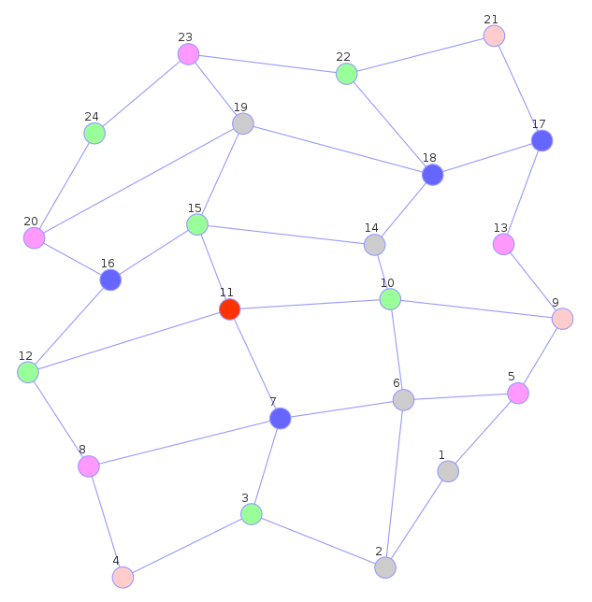
No grafo acima, temos um exemplo do problema do caixeiro viajante, de modo que os vértices (nodos) representam as cidades pelas quais o caixeiro deve passar e as arestas (edges) representam o caminho até tal cidade. O grafo foi feito na escala 1x4x6, o que o torna bidimensional (representando algo mais realista). A ideia geral do problema é tentar percorrer todos os vérticies utilizando o menor percurso possível através das arestas. Para simplificar, assume-se que a distância entre duas cidades é o módulo da subtração do valor das duas cidades, por exemplo, para ir da cidade 3 até a 7, o caixeiro deve percorrer uma distância de |3-7| = 4 unidades de medida.

